附件1

防城港市自然资源局关于优化规划管控要求促进住宅品质提升的若干措施

(征求意见稿）

为充分发挥规划引领调控作用，提振我市房地产市场信心，激发市场主体活力，丰富我市住宅产品体系，打造高品质住宅，结合我市实际，特制定本措施。

一、优化住宅房屋计容建筑面积计算规定

（一）建筑物屋顶层独立设置的梯屋、电梯机房、水箱间、人防报警间、通信基站机房等不计入项目总计容建筑面积。

（二）既有住宅为满足安全疏散、改善垂直交通等而增设必要的消防楼梯、连廊、无障碍设施、电梯等，其建筑面积不计入项目总计容建筑面积。

（三）新增居住用地，土地出让合同约定或相关政策要求建成后无偿移交政府的的配套设施，其建筑面积不计入项目总计容建筑面积。

（四）因城市景观设计需要，采取玻璃封闭处理的阳台，按阳台板水平投影面积的1/2计算计容建筑面积。

二、优化住宅建筑凸（飘）窗的设计要求

对《防城港城市规划管理技术规定》（2024版）有关凸（飘）窗的规定进行优化。

（一）凸（飘）窗应至少两面临空，凸（飘）窗宽度可与房间开间同宽，同时相邻需满足消防要求。

（二）在满足防火要求的前提下，窗台与室内楼地面高差在 0.45 米以下且结构净高在 2.1米及以上的凸（飘）窗，应 按外墙结构外围线和其围护结构外围水平投影面积计算1/2 面积（附图一）。

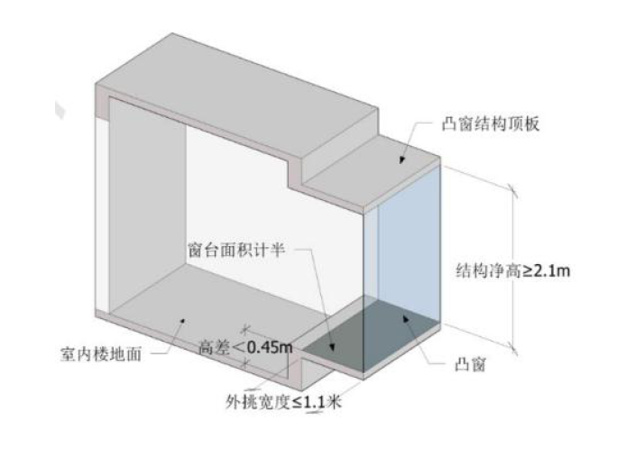附图一

1. 在满足防火要求的前提下，下列凸（飘）窗不应计算建筑面积：窗台与室内楼地面高差在 0.45 米以下且结构净 高在 2.1 米以下的凸（飘）窗，窗台与室内地面高差在 0.45 米及以上的凸（飘）窗（附图二、三）。

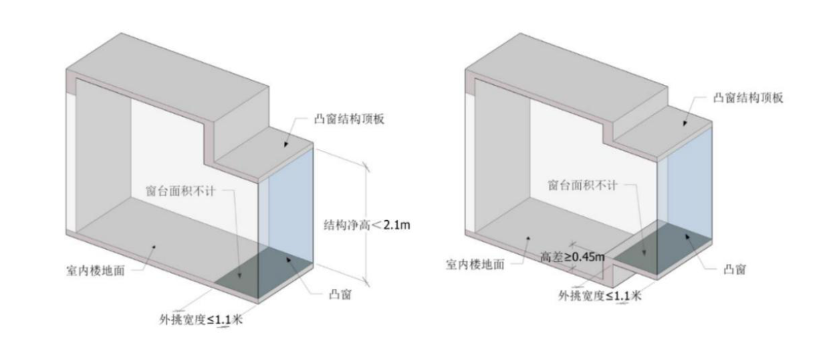 附图二 附图三

三、试行空中花园“第四代”住宅

将绿色生态理念注入城市建筑实践，鼓励利用挑高、错层、外挑式的大阳台集中打造户内空中花园，增加居家活动空间多样性，丰富城市建筑景观，推动住宅产品更新迭代。

（一）项目要求

1.须为建筑高度＞27米的高层住宅项目。

2.住宅建筑套型建筑面积应≥120平方米。

3.住宅建筑层高应≥3.0米且≤3.6米。

4.空中花园住宅的首层住房之下楼层除必要的楼电梯间、门厅和消防控制室外，应整体架空，架空层层高应≥3.6米，作为休闲、健身、娱乐、绿化等公共空间使用。（附图四）

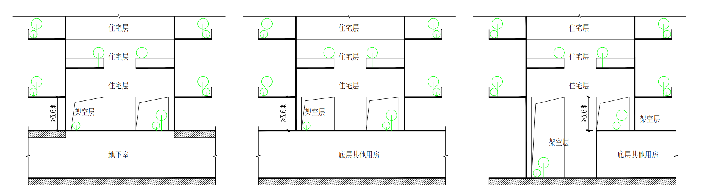附图四

（二）户内空中花园设计应同时满足以下条件：

1.空中花园空间高度应不小于两个自然层高度。

2.住宅阳台及户内空中花园水平投影面积应≤住宅套型建筑面积的40%。其中，户内应至少设置一个符合日常生活起居需求的普通阳台，其水平投影面积不小于套型建筑面积的5%；户内空中花园水平投影面积不小于套型建筑面积的30%。

3.户内空中花园应至少两面临空，不设结构柱、装饰柱、剪力墙等，不可外接连梁、板、雨篷等构件。

4.户内空中花园出挑宽度应≥2.4米且≤6米。

5.空中花园栏杆安全高度应结合绿化具体布置设计，栏杆应采用通透栏杆或透明栏板，向外展示绿化效果。

6.空中花园上方为邻户外窗时，不应设置飘窗，且应设置防坠落和视线遮蔽措施，考虑整体美观效果，不可采用混凝土板。空中花园下方有出入口或人员活动的区域应设置安全防护措施。

7.户内空中花园应沿栏杆内侧布置的种植槽，种植槽净宽度应≥阳台进深的30%且≥0.8米。种植槽可下凹或上翻，覆土厚度≥0.5米（不含防水层）。绿化面积≥户内空中花园面积50%。

8.种植形式宜高、中、低搭配，不应只选用高度＜0.45米的地被植物，适当选种高于栏杆的乔木和灌木；同时出于安全考虑，不宜种植高大乔木与落果品种，不应选用对阳台结构造成破坏的品种。提倡采用绿植墙、悬挂、吊篮等多种垂直、立体绿化形式，增强外观效果。

9.户内空中花园应设给水和排水系统，排水系统应接入污水排水系统。

10.户内空中花园绿化面积不计入绿地率。

（三）支持政策

1.户内空中花园建筑面积不计入容积率和产权登记面积，不满足要求的部分按规定计入容积率。

2.空中花园住宅建筑建筑间距的计算边界可按户内空中花园外挑尺寸的二分之一范围线进行控制。退用地红线按空中花园建筑最外边缘控制。

3.日照分析时应建模，当空中花园住宅建筑为遮挡物时，日照计算的遮挡面应为户属空中花园的最外边缘；当空中花园住宅建筑为被遮挡物时，日照计算的被遮挡面应为建筑主体外边缘。

4.空中花园住宅建筑面宽控制只计算到外墙面。

（四）保障措施

1.空中花园的景观绿化与建筑主体同步设计、同步施工、同步验收，作为建筑附属绿化工程纳入建筑主体的审批流程进行统一管理，项目工程建设许可各阶段分别进行审查。

2.申请建设空中花园住宅项目的建设单位，要按照要求完成建设（包括种植槽、覆土、给水和排水系统等），确保达到设计标准才可以交付，同时与购房业主在购房合同中约定不得改变空中花园用途。

3.对按标准要求建设完成交付的空中花园项目，空中花园未经规划部门批准不得擅自封闭或改变用途，建设单位在与物业公司签订委托合同时要约定物业公司做好防止改造空中花园的监管责任。日常管理中，物业公司发现如有改造空中花园的购房业主应及时向住建、行政执法等部门反映。

四、优化住宅户型比例要求

不再执行住宅用地出让和用地规划条件原有的关于房地产开发需符合套型建筑面积90平方米以下住房面积占比重必须达到开发建设总面积的70%以上等相关户型比例政策要求。

五、适用范围

适用于防城港市港口区、防城区的建设项目，东兴市、上思县参照执行。

六、相关名词解释

空中花园住宅 又称“第四代住宅”，是一种新兴的建筑模式，将绿色生态理念注入城市建筑实践，通过平台立体绿化和建筑外墙垂直绿化等多种立体绿化方式，将空中花园庭院与现代住宅相结合，形成户户有花园的建筑形式。

户内空中花园 设置于住宅建筑单个户型内的不小于两个自然层高的室外绿化活动空间。

自然层按楼地面结构分层的楼层(不包括地下室、夹层、阁楼等特殊结构的标准层)。

七、其他

本措施自印发之日起实施，试行时间暂定三年。期间上级相关部门有新要求的，按新要求执行；试行期满由市自然资源局依据试行情况，报请市人民政府研究明确后续管理要求。